Capa

Morango Orgânico: guia prático

Autor: Antônio Corrêa Garcia

Sumário

Prefácio 3
Certificação da Produção 4
Cultivares 4
Época de Plantio 4
Canteiros: 5
Sistemas de condução 5
Adubação 7
Espaçamento: 8
Manejo da cultura: 8
Irrigação 8
Práticas de rotina 9
Controle Alternativo 9

Prefácio
Este guia prático de produção tem como objetivo repassar a agricultores, alunos e demais interessados a experiência prática com produção orgânica de morangueiro da família Corrêa Garcia de Jaguaruna-SC.
Um sistema de produção de baixo custo que propicia ao agricultor interessado na produção de morangos orgânicos uma produção mais sustentável e sem o uso de insumos químicos sintéticos.
A publicação faz parte do projeto NEAPOMAU e é apoiada pelas entidades envolvidas no projeto de criação e manutenção do Núcleo de Estudos em Agroecologia e Produção Orgânica do Médio Alto Uruguai (NEAPOMAU) na chamada MCTI/MAPA/MDA/MEC/MPA/CNPq Nº81/2013 que é coordenada pelo Professor Luis Pedro Hillesheim do Departamento de Agrárias da URI - Câmpus de Frederico Westphalen - RS.

Certificação da Produção
Para produção de alimentos orgânicos em escala comercial, deve-se ter em mente que no Brasil apenas alimentos orgânicos com a certificação do ministério da Agricultura podem ser comercializados livremente no país em redes de supermercados, feiras, etc. Para isso o produtor de orgânicos, deve buscar a certificação por auditoria ou participativa para obter o certificado de conformidade de produção orgânica do SISorg do Ministerio da Agricultura. Para isso informe-se no órgão de extensão rural de seu município ou na prefeitura sobre que tipo de empresa, ou grupo de produtores atua em sua região para buscar a certificação da sua produção. Existe um conjunto de regras que devem ser seguidas para obtenção desse certificado de conformidade orgânica, que garante ao consumidor perante a sociedade, que o seu sistema de produção passou por fiscalização e não recebeu o uso de insumos químicos sintéticos, sendo assim sendo cultivado de forma orgânica.
Essa certificação garante a procedência do alimento orgânico, facilitando e valorizando o produto na hora da comercialização.

Cultivares
Existe uma série de cultivares que podem ser utilizadas para a produção orgânica. É importante, porém, que se conheçam as características destas cultivares e sua disponibilidade para aquisição de mudas na região de instalação do cultivo. A escolha de cultivares produtoras de frutas com boa aceitação no mercado consumidor e adaptadas aos sistemas locais de produção é um fator importante a ser observado, além da origem e da procedência das mudas, evitando-se a introdução de pragas na área de plantio.
A cultivar Camarosa e Oso Grande têm apresentado excelentes resultados em produção e qualidade das frutas, com excelente aceitação pelos consumidores.

Época de Plantio
Para as cultivares sensíveis ao fotoperíodo (cultivares de dias curtos) e as cultivares ditas neutras, o plantio na região sul se dá nos meses de março a maio. As cultivares de dias curtos produzem nos meses de inverno até o início do verão em dezembro. Normalmente o período de produção destas variedades é de até 5 meses.
As variedades neutras são produtivas ao longo de todo o ano. A escolha da cultivar para cada região vai depender das condições climáticas específicas para cada local, e também a questão de aceitação dos morangos produzidos pelo mercado consumidor.

Canteiros:
Preparar os canteiros com uma altura de 15 a 20 cm. O tamanho dos canteiros deve ser dimensionado para a alocação de 2 ou 3 linhas (depende do conforto desejado para o manejo) de plantas de morango no espaçamento 30cm entre linhas. A orientação dos canteiros deve ser no sentido leste-oeste, para facilitar a insolação ao longo do dia e favorecer a prevenção de doenças. Nos sistemas protegidos, utilizar a orientação dos ventos predominantes, para evitar acidentes.
A cobertura do solo é fundamental, o que pode ser feito com o uso de substâncias orgânicas como a casca de arroz, maravalha de madeira, ou com plástico preto (mulching). Esta cobertura é importante para a proteção das frutas do contato direto com o solo, evitando o aparecimento de podridões.

Sistemas de condução
O tipo de condução da lavoura vai depender da estratégia e da disponibilidade de recursos na região e também de recursos financeiros de cada propriedade.
O sistema de produção ao natural sem cobertura (Figura 01) é o sistema mais barato, porém o controle das variáveis climáticas praticamente não existe, apenas o uso da irrigação. Com efeito: o aparecimento de podridões nos frutos, e a ocorrência de manchas foliares, são mais frequentes. A produção é boa se ocorrem poucos períodos de alta umidade relativa do ar, com chuvas frequentes. Neste sistema usa-se apenas a proteção do solo dos canteiros através do uso de lona preta, ou uso de materiais orgânicos como palha, casca de arroz, entre outros.
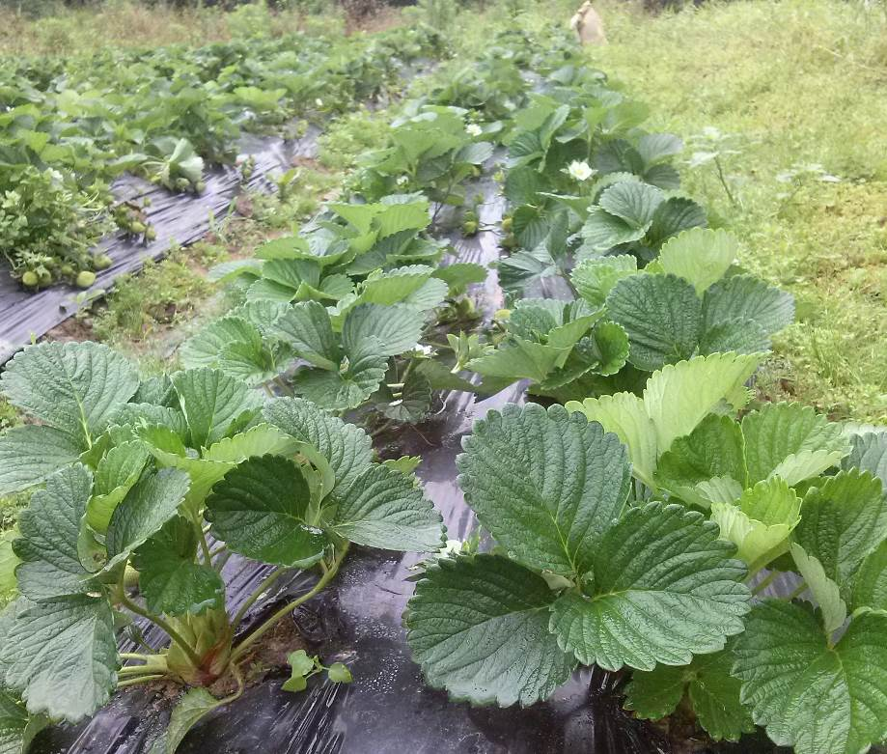
Figura 01. Canteiro em produção sem cobertura, Cultivar Oso Grande.
O sistema de cultivo protegido é o mais indicado para regiões onde há a ocorrência de geadas. Existem neste sistema os tuneis baixos, cobrindo os canteiros individualmente com plástico transparente. É um sistema de proteção de baixo custo, mas de mais difícil controle da temperaturas baixas por exemplo. Pode-se fazer esta estrutura de cobertura com materiais de baixo custo existentes na própria propriedade como: Bambu, madeiras finas, entre outros (figura 02).
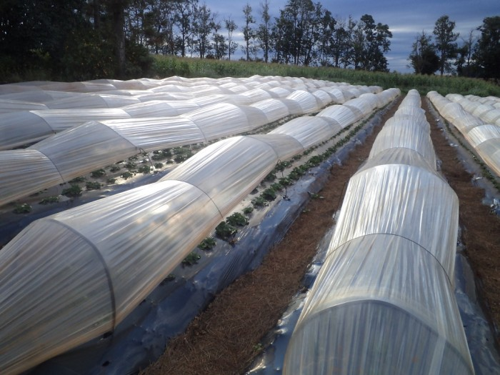
Figura 02. Canteiros em produção no sistema de Túnel Baixo. Imagem Internet.
Fonte: http://www.agriflora.agr.br/imagens/w700/51d1e0f36a430601a509a9d137542750f95d0adf25753ac80b9396769483ba2b_t8e8r.jpg.
Há também as estufas que são usadas para um melhor controle da temperatura e da insolação dos canteiros. As dimensões e a complexidade deste tipo de estrutura vai depender da realidade de cada propriedade. Neste sistema de cultivo protegido se consegue controlar a insolação incidente sobre as plantas, com o uso de sombrite e do plástico transparente, além do controle de temperatura ser mais efetivo. Neste sistema se consegue produtividades elevadas de frutas/plantas de morango. Mas o investimento acaba sendo elevado. O objetivo sempre deve ser o uso dos materiais presentes na propriedade, para baixar o custo da estrutura da estufa.

Adubação
Na produção orgânica, é fundamental a promoção de práticas que visem aumentar a qualidade dos solos cultivados. Para isso, as adubações devem ser feitas com adubos orgânicos estabilizados ou compostados, e com biofertilizantes. A adubação orgânica vai depender muito do tipo e da qualidade do solo, e isso só é verificado corretamente através do laudo de análise do solo. Complementações com fosfato natural, cinzas vegetais e biofertilizantes podem ser necessárias. A adubação verde da área com leguminosas (crotalária, mucuna, feijão-de-porco, etc) na safra anterior é uma prática recomendada.
A adubação feita com adubos orgânicos pode ser aplicada de uma só vez no momento do preparo do canteiro, ou ainda dividida em duas aplicações: metade no preparo dos canteiros e o restante colocado em cobertura entre as linhas de plantio, antes do enlonamento dos canteiros (normalmente feito até 1 mês após as mudas transplantadas).
Deve-se realizar a adubação foliar com urina de vaca (descansada por no minimo 3 dias em recipiente fechado como garrafa PET e abrigado da luz) 1,0% (100 mL de urina em 10L de água por exemplo) para atender a exigência de macro e micronutrientes e para repelir insetos. Não aplicar em época de floração e próximo da colheita. Apenas da fase de plantio até 10 dias antes da colheita, pois a urina pode deixar gosto/cheiro no material colhido. Intervalo de aplicação: de 25 em 25 dias.
Também pode-se utilizar a urina de vaca em aplicação no solo. Pode-se usar mais concentrada, na faixa de 4%.

Espaçamento:
Recomenda-se o uso do espaçamento de 30 cm entre plantas e 30 cm entre linhas, pois este favorece uma melhor aeração das plantas ajudando na prevenção de doenças. Com este espaçamento atinge-se uma lotação de 3,3 planta/metro linear.
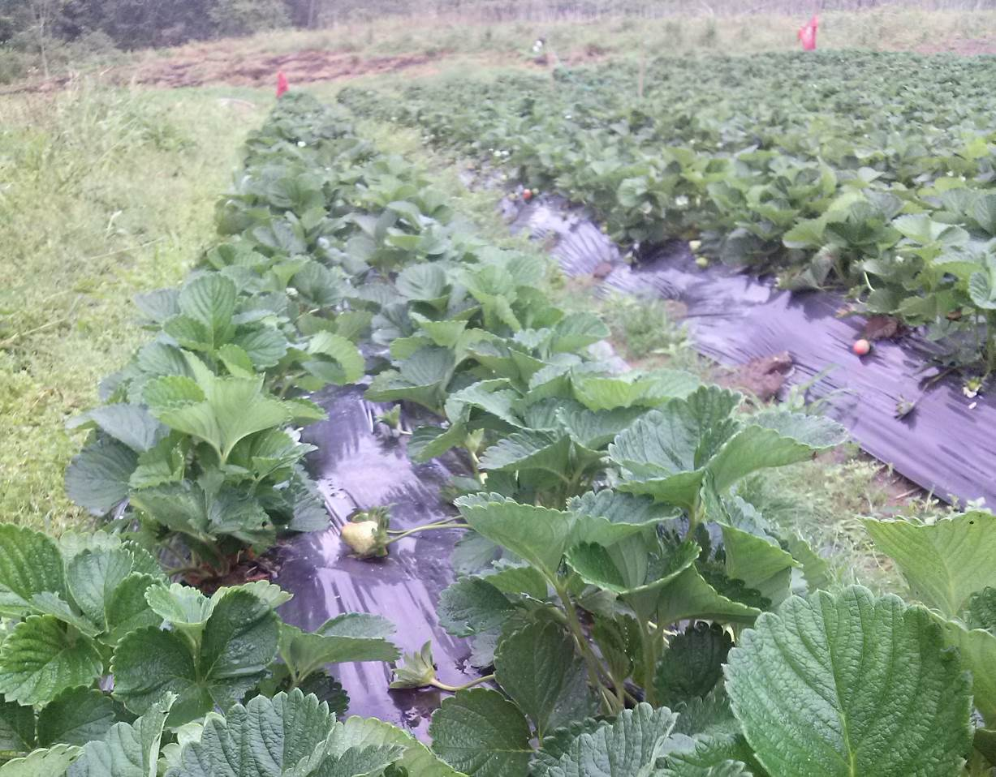
Figura 03. Plantio Orgânico espaçamento 0,30m X 0,30m.

Manejo da cultura:

Irrigação
A irrigação deve ser feita preferencialmente de maneira localizada, por gotejamento. Este equipamento pode ser facilmente adquirido no mercado. As mangueiras gotejadoras são baratas, duráveis, podem ser reaproveitadas e economizam uma quantidade razoável de água durante o cultivo, quando comparado a outros métodos de irrigação (aspersão por exemplo). É fundamental que se tenha um sistema de filtros na entrada da irrigação, para evitar o entupimento do sistema.
Pode-se adotar também o uso de fitas de irrigação (figura 04) popularmente conhecidas do modelo SANTENO®. O uso da água nos sistemas de aspersão e microaspersão não é tão efetivo quanto no gotejamento. Se a questão de água na propriedade é um fator importante, deve-se primar pelo sistema que mais economiza água.
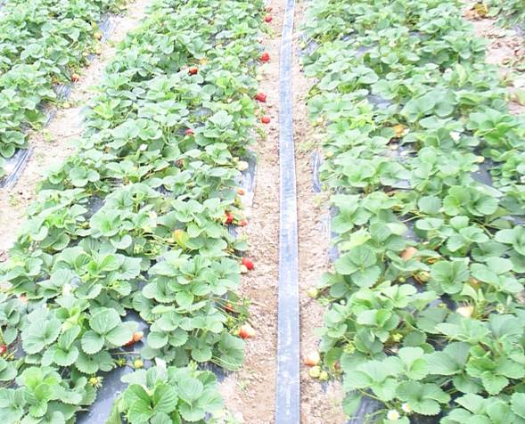
Figura04. Mangueiras de microaspersão: modelo santeno.

Práticas de rotina
Com o início da colheita, deve-se sempre remover os talos de frutos colhidos e as folhas velhas e com sintomas de doenças foliares, que vão amarelando e secando, pois elas servem como inóculo de fungos, aumentando o aparecimento de podridões e mofos nas frutas. Essa prática deve ser realizada pelo menos uma vez por mês.

Controle Alternativo
O monitoramento da lavoura orgânica deve ser frequente. Iniciar as intervenções somente se houver ataque intenso na lavoura (mais de 30% da lavoura atacada com doenças nos frutos e nas folhas, ou ainda com incidência de danos por pragas). O principio de produção orgânica é de equilibrar o sistema naturalmente, portanto para que os ciclos e relações naturais ocorram, é necessário o mínimo de intervenções na lavoura.
Para controle de manchas foliares por doenças fúngicas e redução do ataque de doenças nos frutos pode-se usar a calda bordalesa. Iniciar as aplicações somente se houver ataque intenso na lavoura (mais de 30% da lavoura atacada com doenças nos frutos e nas folhas) repetir a cada 15 dias. Pulverizar até a floração com calda bordalesa ou sulfocálcica. Após a floração, pulverizar apenas calda bordalesa. Sempre aplicar usando as doses recomendadas por técnico competente.
A seguir alguns preparados caseiros para o controle de pragas que podem ser utilizados para a redução dos danos econômicos, que podem ocorrer na lavoura ao longo do ciclo.

Macerado de Pimenta Vermelha
Indicação: Controle de vaquinha, pulgões. Repelente de formigas;
Material Necessário:
60 g de pimenta vermelha;
1,0 L de água limpa.
Liquidificador
Recipiente para aferição de volume (copo de calibração jarra de 1,0 L)
Modo de preparo:
Bater as pimentas no liquidificador com ½ litro de água;
Depois acrescentar o restante (volume final 1,0 L)
Deixar agir por 24 horas, mexer a calda de manhã e ao fim do dia neste intervalo de tempo;
Coar.
Modo de Usar:
Pulverização;
Diluir 1 Litro do macerado para 5 litros de água.
Observações:
Para melhorar a adesividade da calda, pode-se dissolver um pedaço de sabão de 50 gramas em 1 L de agua quente e depois misturar a calda. A carência é de 12 dias, para evitar colher produtos com cheiro forte de pimenta.

Inseticida de Urtiga
Indicação: Controle de lagartas e pulgões.
Material Necessário:
500 g de urtiga
1,0 L de água
“Socador de feijão”
Vasilhame para preparo
Garrafa PET
Modo de preparo:
Esmagar bem, misturar e deixar descansar por 2 dias em local abrigado da luz e fresco. Coar e guardar na garrafa PET.
Modo de Usar:
Pulverizar as plantas a cada 15 dias, diluído a 10%, (100mL em 1 litro de água ou 1 litro para 10 litros de água).
Observações: Cuidado no manuseio da urtiga, pois ela causa irritação na pele.

Cerveja com água açucarada
Indicação: atrativo para lesmas.
Modo de preparo: Colocar a noite, perto das plantas atacadas, um prato raso com a mistura de cerveja e água açucarada. Na manhã seguinte as lesmas estarão dentro do prato. Possibilita o controle mecânico, uma vez que esta associação apresenta-se bastante atrativa.

Biofertilizante de Urina de Vaca
Indicação: Fertilizante (Nutrientes presentes: K, Ca, S, Na, N, P, entre outros)
Material Necessário:
Urina de vaca em lactação
Garrafa Pet 2,0 L
Modo de preparo: Imediatamente após o seu recolhimento no animal, a urina deve ser armazenada durante o período mínimo de 3 dias, em vasilhames hermeticamente fechados como garrafas pet (2litros). Isto é realizado para que a uréia da urina se transforme em amônia.
Modo de Usar: 1,0% (100 mL de urina em 10L de água por exemplo) para atender a exigência de macro e micronutrientes e para repelir insetos. Não aplicar em época de floração e próximo da colheita. Apenas da fase de plantio até o pleno florescimento e 10 dias antes da colheita, pois a urina pode deixar gosto/cheiro no material colhido. Intervalo de aplicação: de 25 em 25 dias.

Calda Bordalesa 1%
Indicação: fungicida
Material Necessário:
100g de sulfato de cobre;
100g de cal virgem ou 200g de cal hidratada;
10L de água

Modo de preparo:
O sulfato de cobre deve ser colocado em um saco de pano poroso, deixado imerso em 5 litros de água por 24 horas, para que ocorra total dissolução dos cristais. Em outro vasilhame procede-se à queima ou extinção da cal em pequeno volume de água; à medida que a cal reagir, vai-se acrescentando mais água até completar 5 litros.
Em um terceiro recipiente de plástico, devem ser misturados vigorosamente os dois componentes ou acrescentar-se o leite de cal à solução de sulfato de cobre, aos poucos, agitando fortemente com uma peça de madeira.
Após o preparo, deve-se medir o pH da calda. Uma forma de fazer isso, é utilizando-se uma faca de lamina não inoxidavel. Pinga-se 3 gotas na lamina, se reagir e avermelhar o local a calda esta muito acida, deve-se adicionar um pouco mais de leite de cal para elevar o pH. A reação ácida é indesejável, porque provoca fitotoxicidade nas plantas.
A calda bordalesa deve ser aplicada no máximo ate 24h depois de pronta. Depois disso ela perde eficácia.
Pode-se armazenar o leite de cal e o sulfato de cobre por ate um ano em recipientes plásticos abrigados da luz, desde que não misturados os dois componentes.
Realização:

Apoio:

